巫溪县林业局（本级）
2025年部门预算情况说明

一、单位基本情况
（一）职能职责。
巫溪县林业局（本级）承担林业、草原、湿地和石漠化防治重大政策研究；提出全县林业、草原、湿地和石漠化防治等生态建设的综合性政策建议；贯彻执行森林、草原资源保护发展的政策措施，编制全县森林采伐限额；组织编制全县林地、草原保护利用规划；指导编制森林经营规划和森林经营方案并组织实施，监督管理国有林场的国有森林资源以及草原资源的发展和保护；指导农村林地林木和草原承包经营、流转管理；负责监督管理全县各级自然保护区和风景名胜区、地质公园、森林公园、湿地公园、自然遗产等自然公园，提出新建、调整的审核建议；承担全县自然保护地的管理工作，指导监督自然保护地管理机构；组织实施各类自然保护地生态修复工作；贯彻落实国土绿化有关政策，综合管理重点生态保护修复工程，指导植树造林、封山育林和以植树种草等生物措施防治水土流失工作；指导林业和草原有害生物防治、检疫和预测预报；负责草原生态修复治理工作，组织实施草原重点生态保护修复工程；组织开展退耕还林还草工作；承担林木种子种苗、草种的管理工作；承担古树名木保护、林业和草原应对气候变化相关工作，承担防治荒漠化公约履约工作；拟订森林和草原火灾防治规划并按防护标准组织实施，指导开展防火巡护、火源管理、防火设施建设等工作；承担森林、草原火灾预防预警监测的相应工作；指导国有林场基本建设和发展等工作。
（二）单位构成。
巫溪县林业局（本级）有行政机关1个，内设机构5个，分别是：办公室、规划财务科、森林资源保护科（行政审批科）、林业生态发展科、林业安全科（行政执法科）。
二、部门收支总体情况
（一）收入预算：2025年年初预算数13574.07万元，其中：一般公共预算拨款13574.07万元。收入较去年减少5957.02万元，主要是2024年一般公共预算财政结转金额9586.64万元，大大增加了2024年一般公共预算收入。
（二）支出预算：2025年年初预算数13574.07万元，其中：社会保障和就业支出83.10万元，卫生健康支出12.80万元，节能环保支出7198.07万元，农林水支出6263.30万元，住房保障支出16.80万元。支出较去年减少5957.02万元，主要是基本支出减少180.56万元，项目支出减少5776.46万元。
三、部门预算情况说明
2025年一般公共预算财政拨款收入13574.07万元，一般公共预算财政拨款支出13574.07万元，比2024年减少5957.02万元。其中：基本支出278.89万元，比2024年减少180.56万元，主要原因是2025年林业局行政单位和参公单位分开预算、2024年行政退休3人等，林业局（本级）基本支出减少，主要用于保障在职人员工资福利及社会保险缴费，离休人员离休费，退休人员补助等，保障部门正常运转的各项商品服务支出；项目支出13295.18万元，比2024年减少5776.46万元，主要原因是2024年一般公共预算财政结转金额9586.64万元，大大增加了2024年一般公共预算收入，主要用于天保生态效益直补、新一轮退耕还林补助等重点工作。
2025年无使用政府性基金预算拨款安排的支出。
四、“三公”经费情况说明
2025年“三公”经费预算6.70万元，比2024年减少3.59万元。其中：公务接待费3.20万元，比2024年减少0.09万元，主要原因是厉行节约，从严控制公务接待费；公务用车运行维护费3.50万元，比2024年减少3.50万元，主要原因是2025年林业局行政单位和参公单位分开预算，林业局本级公务用车运行维护费减少。
五、其他重要事项的情况说明
1、机关运行经费。2025年一般公共预算财政拨款运行经费 34.82万元，比上年减少29.10万元，主要原因是2025年林业局行政单位和参公单位分开预算、2024年行政退休3人等，林业局（本级）运行经费减少。主要用于办公费、印刷费、邮电费、水电费、物管费、差旅费、会议费、培训费及其他商品和服务支出等。
2、政府采购情况。所属各预算单位政府采购预算总额10.80万元：政府采购货物预算10.80万元；其中一般公共预算拨款政府采购10.80万元：政府采购货物预算10.80万元。
3、绩效目标设置情况。2025年项目支出均实行了绩效目标管理，涉及一般公共预算当年财政拨款13295.18万元。
4、国有资产占用使用情况。截止2024年12月，所属各预算单位共有车辆1辆，其中执勤执法用车1辆。
六、部门预算整体绩效目标编制情况及县级重点专项资金绩效目标编制情况。
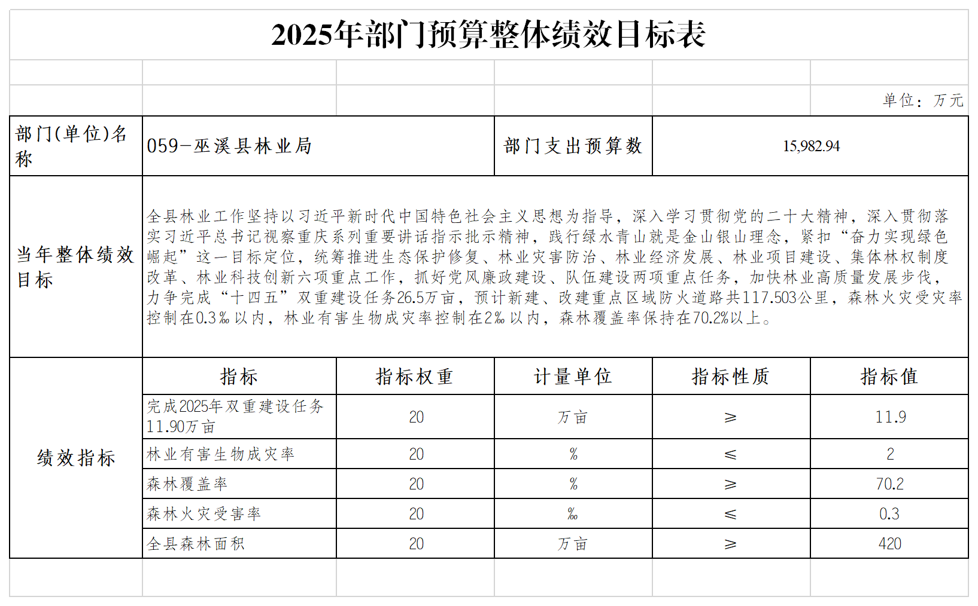
2025年，我单位没有县级重点专项资金绩效目标编制。
七、专业性名词解释
（一）财政拨款收入：指本年度从本级财政部门取得的财政拨款，包括一般公共预算财政拨款和政府性基金预算财政拨款。
（二）其他收入：指单位取得的除“财政拨款收入”、“事业收入”、“经营收入”等以外的收入。
（三）基本支出：指为保障机构正常运转、完成日常工作任务而发生的人员经费和公用经费。
（四）项目支出：指在基本支出之外为完成特定行政任务和事业发展目标所发生的支出。
（五）“三公”经费：指用一般公共预算财政拨款安排的因公出国（境）费、公务用车购置及运行维护费、公务接待费。其中，因公出国（境）费反映单位公务出国（境）的国际旅费、国外城市间交通费、住宿费、伙食费、培训费、公杂费等支出；公务用车购置费反映单位公务用车购置支出（含车辆购置税）；公务用车运行维护费反映单位按规定保留的公务用车燃料费、维修费、过路过桥费、保险费、安全奖励费用等支出；公务接待费反映单位按规定开支的各类公务接待（含外宾接待）支出。

部门预算公开联系人：沈丽 联系方式：023-51521090

